THỰC HÀNH HỌC MÁY THỐNG KÊ – LỚP DS102.R11.1
Giảng viên hướng dẫn | Trương Văn Cương |  | ĐIỂM
Sinh viên thực hiện | Lê Trọng Hiếu | 23520481

Báo cáo LAB02

Phân loại biến động cổ phiếu FPT

- Chuẩn bị dữ liệu
Sử dụng bộ dữ liệu cổ phiếu FPT tự thu thập từ Lab 01, gồm 1.244 phiên giao dịch.
Năm đặc trưng được sử dụng: lợi suất phiên hiện tại, biến động giá trong phiên, biên độ giá, thay đổi khối lượng giao dịch và tỷ lệ giá so với trung bình động 5 phiên.
Sau tiền xử lý, dữ liệu được chia theo thời gian:
- Training: 991 mẫu (80%).
- Testing: 248 mẫu (20%).
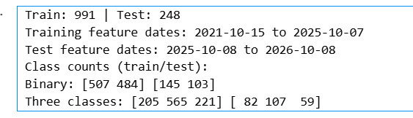
Các đặc trưng được chuẩn hóa bằng Z-score dựa trên tập huấn luyện.
- Bài 1 – Logistic Regression bằng NumPy
- Mục tiêu: Xây dựng Logistic Regression bằng NumPy để dự đoán giá cổ phiếu phiên tiếp theo tăng (Increase) hay không tăng (Non-Increase).
- Tập dữ liệu

Lớp | Train (991 mẫu) | Test (248 mẫu)
Non-Increase (0) | 507 (51.2%) | 145 (58.5%)
Increase (1) | 484 (48.8%) | 103 (41.5%)

- Phương pháp: Sử dụng hàm Sigmoid để tính xác suất, Binary Cross-Entropy làm hàm mất mát và Batch Gradient Descent để cập nhật trọng số.
- Learning rate: 0.1
- Epochs: 2.000
- Ngưỡng phân loại: 0.5
- Kết quả:

Chỉ số | Giá trị
Accuracy | 55.65%
Macro Precision | 0.5506
Macro Recall | 0.5518
Macro F1 | 0.5499

- Loss giảm từ 0.6931 xuống 0.6881.
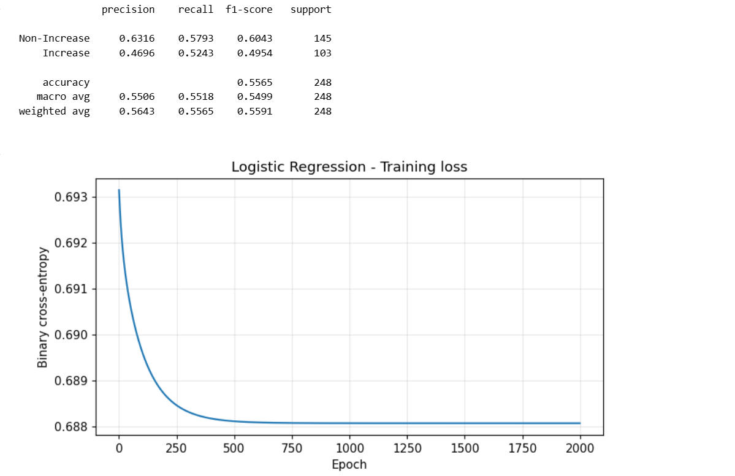

- Nhận xét: Loss giảm cho thấy quá trình tối ưu hoạt động. Tuy nhiên, Accuracy còn thấp và chưa vượt baseline 58.47%, cho thấy khả năng dự đoán còn hạn chế.

- Bài 2 – Softmax Regression bằng NumPy
- Mục tiêu: Xây dựng Softmax Regression để phân loại xu hướng giá cổ phiếu thành ba lớp:
- Decrease: giảm trên 1%.
- Sideways: biến động trong khoảng ±1%.
- Increase: tăng trên 1%.
- Tập dữ liệu:
Lớp | Train (991 mẫu) | Test (248 mẫu)
Decrease (0) | 205 (20.7%) | 82 (33.1%)
Sideways (1) | 565 (57.0%) | 107 (43.1%)
Increase (2) | 221 (22.3%) | 59 (23.8%)

- Phương pháp: Sử dụng hàm Softmax, One-Hot Encoding, Cross-Entropy Loss và Batch Gradient Descent.
- Learning rate: 0.1
- Epochs: 2.000
- Số lớp: 3
- Kết quả:

Chỉ số | Giá trị
Accuracy | 43.95%
Macro Precision | 0.3466
Macro Recall | 0.3472
Macro F1 | 0.2343

- Loss giảm từ 1.0986 xuống 0.9630.
- Nhận xét: Mô hình có xu hướng dự đoán lớp Sideways, với Recall đạt 99.07%, nhưng không nhận diện đúng lớp Decrease (Recall = 0%). Nguyên nhân có thể liên quan đến sự mất cân bằng dữ liệu và khả năng phân biệt hạn

- Bài 3 – Logistic & Softmax Regression bằng Scikit-learn
- Mục tiêu: Sử dụng thư viện Scikit-learn để triển khai Logistic Regression và Softmax Regression, sau đó so sánh kết quả với hai mô hình được xây dựng bằng NumPy.
- Phương pháp: Sử dụng LogisticRegression của Scikit-learn để huấn luyện trên cùng bộ dữ liệu và cách chia Train/Test.
Các thông số:
- Solver: lbfgs
- C: 1e6
- max_iter: 2000
Solver lbfgs được sử dụng để tối ưu mô hình, trong khi tham số C lớn giúp giảm ảnh hưởng của regularization để thuận tiện so sánh với mô hình NumPy.
- Kết quả so sánh:

Mô hình | Accuracy | Macro F1
Logistic – NumPy | 55.65% | 0.5499
Logistic – Scikit-learn | 55.65% | 0.5499
Softmax – NumPy | 43.95% | 0.2343
Softmax – Scikit-learn | 43.95% | 0.2343

- Nhận xét: Hai cách triển khai bằng NumPy và Scikit-learn cho kết quả giống nhau sau khi làm tròn bốn chữ số thập phân. Điều này cho thấy các mô hình tự xây dựng bằng NumPy hoạt động nhất quán với thư viện Scikit-learn trong thí nghiệm hiện tại.
Tuy nhiên, kết quả dự đoán vẫn còn hạn chế, đặc biệt với Softmax Regression do mô hình có xu hướng ưu tiên lớp Sideways.
- Kết luận
Bài thực hành đã triển khai Logistic Regression và Softmax Regression bằng NumPy với Gradient Descent, đồng thời so sánh với Scikit-learn.
Các mô hình được huấn luyện thành công và Loss giảm qua các epoch. Tuy nhiên, hiệu quả dự đoán giá cổ phiếu còn hạn chế, đặc biệt với bài toán phân loại ba lớp.

